Evidencias

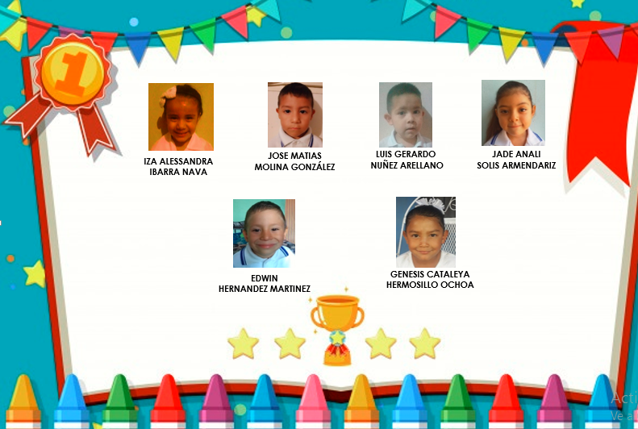
6.- Control de lectura


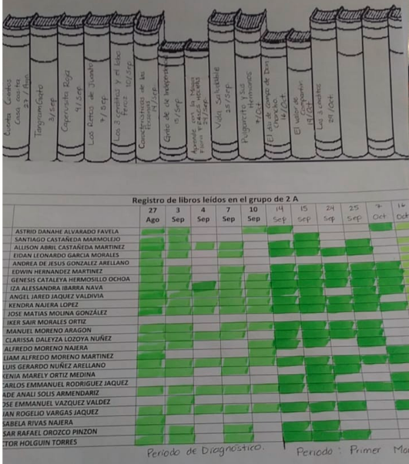

7.- Compartir estrategias de trabajo
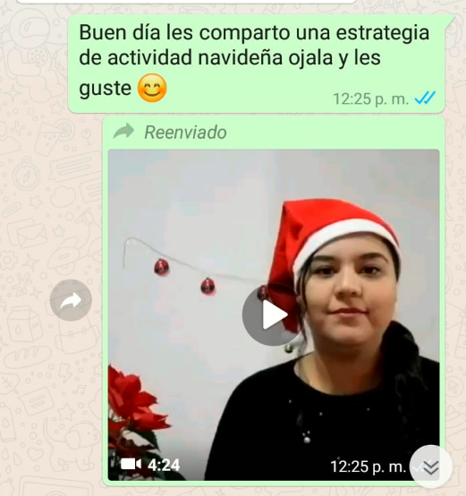

8.- planeaciones Vienen en el otro documento.

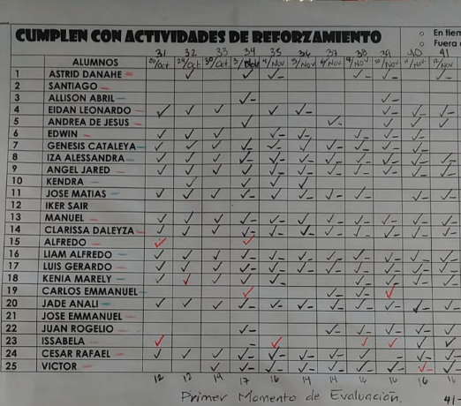
9.-Registro de Participación

